人文与社会科学学院本科生综合测评实施方案
总则
1、在全面贯彻大学生素质教育的指导下，本方案旨在全面推进大学生的各项发展，激励大学生合理规划自己的大学生涯。
2、综合测评的内容根据学校的有关文件以及人文与社会科学学院学生工作的实际情况制定，着重强调学习的重要性，同时强调综合素质素养的提高，既鼓励集体精神，也肯定个性发展。
3、综合测评程序公平、公开，并通过量化的方式客观评价。
4、综合测评结果作为各项奖学金评定以及四年级综合测评总排名的重要依据。
第一部分综合测评成绩的构成
综合测评成绩主要由“学习成绩”和“德育成绩”两部分构成：
一、学习成绩（A）
学习成绩通过平均学分绩来衡量，以学院统一核算的平均学分绩为准。
二、德育成绩（B）
此项内容旨在鼓励大学生积极参加学生工作、社会活动和各项竞赛、在学术上有所创新，德育成绩考核内容包括学生工作、集体活动与获奖、发表论文、学术竞赛、社会实践、文体活动、宿舍卫生、其他减分八个部分。
第二部分综合测评成绩的计算
综合测评总分根据两项内容进行加权计算，学习成绩（A）在综合测评总分中的权重为85%，德育成绩（B）在综合测评总分中的权重为15%。计算公式如下：
∑＝A×85%＋B×15%
其中学习成绩（A）按考试分数计算出平均学分绩，根据平均学分绩从高到低进行排名，所得名次即为A的数值；德育成绩（B）按相应的加分项目和扣分项目进行计算，依据得分在本专业中从高到低进行排名，所得名次即为B的数值。然后依据公式计算出综合测评得分，并按数值从小到大的顺序进行排序。
各部分的计算方法如下：
一、学习成绩
学习成绩（A）="平均学分绩在本年级本专业的名次，例如，某学生平均学分绩为98，在本年级专业排名第一，则A="1；某学生平均学分绩为80，在本年级专业排名第10，则取A="10，依此类推。
其中平均学分绩的计算方法详见《人文与社会科学学院2020年推荐优秀应届本科毕业生免试攻读研究生工作课程认定及成绩计算细则》，具体计算公式如下：
课程平均学分绩 = $\frac{\sum_{i=1}^{n}{（课程学分*课程成绩）}}{\sum_{i=1}^{n}{（课程学分）}}$
课程成绩评定为优、良、中、及格、不及格时，成绩依次按95分、85分、75分、65分、0分计算。
注：双学士学位专业成绩不计入平均学分绩的计算；
二、德育成绩
德育成绩考核内容包括学生工作、集体活动与获奖、发表论文、学术竞赛、社会实践、文体活动、宿舍卫生、纪律处分八个部分（同上）。各部分内容及计算得分方法如下：
（一）学生工作
1、在学院学生组织（包括院团委、共学会、学生会、人文青协、学术实践中心、新闻宣传中心）任职的学生干部根据不同职务获得相应加分，分为3档：
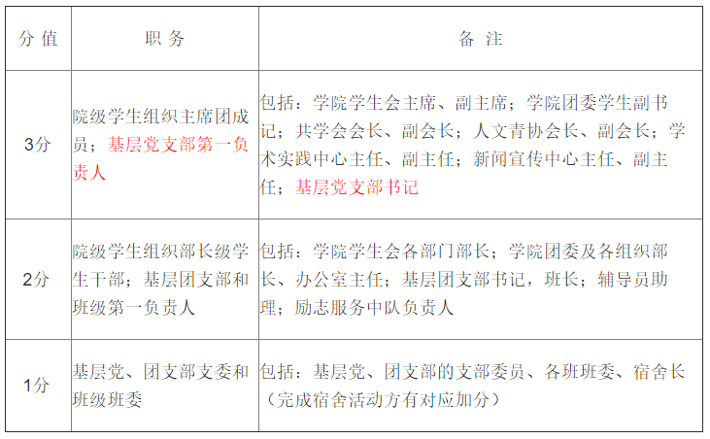
2、在校级学生组织任职的学生干部参照院级学生干部加分办法获得相应加分，分为3档：
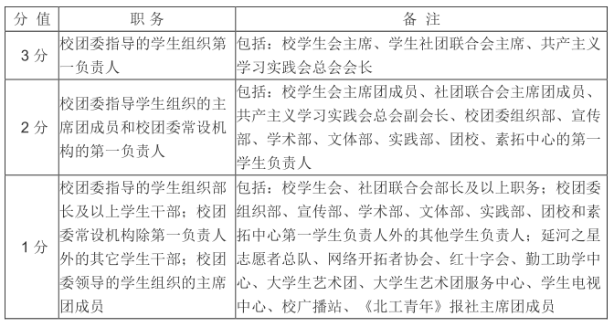
3、同一学期担任多个职务的，以得分最高的职务记分，不累加（新闻宣传中心新媒体运营部除外）。学院根据学生干部工作情况及学生组织民主测评情况可适当下浮职务分；中途退出者加分不超过该项50%。 学生在申报该项加分时须提交相关证明材料：相应学校各级组织的干部聘任书、任命公示或各组织出具的任职证明等。
4、额外加分：所在团支部和班级荣获优秀团支部、优秀团日、优秀班集体、优良学风班等荣誉，团支部书记及委员、班委可按获奖级别进行额外加分；党支部荣获优秀党支部等荣誉党支部书记及委员可按获奖级别进行额外加分；所在学生组织获优秀学生组织等荣誉，学生组织干部可按获奖级别进行额外加分：市级0.5分，校、院级0.3分。同一学生组织或集体获奖级别按最高级别计分，不累加。
5.学生工作加分总分不超过5分。
6.增补：以上综测评定均不涉及新闻宣传中心新媒体运营部，新媒体运营部实行单独加分准则：若申请人不担任其他学生干部，仅担任新媒体运营部部长，按照学院学生组织部长级加分准则进行加分（2分）；若申请人担任其他学生干部，同时兼任新媒体运营部部长，在原职务任职综测加分基础上叠加1分；责编组编辑、文创组文创专员均在原职务任职综测加分基础上叠加1分。
（二）集体活动及获奖
此项内容包括两项内容：1.个人参与学院及学校组织的集体活动获得相应加分；2.所在集体获奖，个人获得相应加分：
1.集体活动特指由学院及学校组织的集体活动，学院包括：人文知识竞赛、体育比赛、时事论坛、辩论赛等，学校包括：深秋歌会、运动会、志愿服务等，参加人员（非观众）每项加0.5分；其余由学院安排作为“加分项”观众的每次加0.5分，可累计加分。
2.所在团支部和班级荣获优秀团支部、优秀团日、优秀班集体、优良学风班等荣誉，除团支部书记及委员、班委以外的所有成员可按获奖级别进行额外加分；所在党支部荣获优秀党支部、红色1+1活动等荣誉除党支部书记及委员以外的所有成员可按获奖级别进行额外加分：市级及以上0.3分，校级0.2分，学院级0.1分。同一集体经层层推荐获得不同级别的多个奖项则按照最高奖项进行加分，不累计加分。
3.对于大合唱、排舞等需要多次排练的活动，按照排练次数折算比例进行累计加分。
4.此项目每学期加分上限为4分。
（三）发表论文
学生发表的学术性文章可根据发表刊物的不同类型和级别申请加分，分为3档：
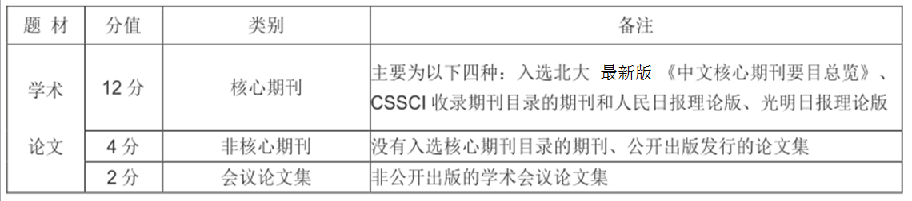
注：
①加分范围仅限我院学生为第一作者，或我院教师为第一作者并学生为第二作者的论文。
②公开出版是指经国家审定的出版单位出版、能向社会公开发行的出版物，如公开出版的有书号的图书，公开发行的报纸杂志等。
③学生在申报该项加分时须提交证明材料（出版物的封面、目录和文章首页的复印件）。
关于增刊论文发表的补充说明：
若综测加分中有学生论文发表在增刊者，由两位副高及以上职称专家组成评审小组，对论文质量及增刊水平进行评分，核心期刊增刊打分0-12分不等，非核心期刊打分0-4分不等，学院根据评委平均分保留小数点后一位计算最终综测加分。学术奖励按增刊论文最终获得的综测加分除以基数（核心期刊12分，非核心期刊4分）所得系数乘以对应等级奖励金额决定最终奖励额度。
此条适用于2016年1月以后发表论文。
（四）学术竞赛
1、对于参加世纪杯、挑战杯、学术论坛等学术科技类竞赛获奖的项目，按照以下分值进行加分：
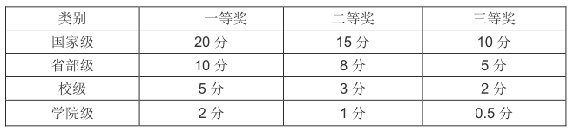
注：
①如果奖项设置等级超过3种，则最高等级奖励视为一等奖，第二等视为二等奖，第二等级视为三等奖，第三等级视为下一等级的一等奖进行加分。
②如果奖项设置等级低于3种，则最高等级奖励视为二等奖，第二等视为三等奖。
③同一项目经层层推荐获得不同级别的多个奖项则按照最高奖项进行加分，不累计加分。
2、对于申报后成功立项并结项的项目，如大学生创新计划、课题申报等，按以下分值加分，申请加分时需提供相应证明材料。
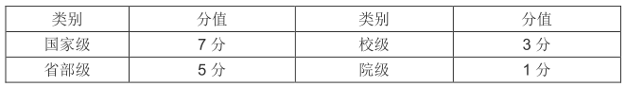
注：学术竞赛加分项目仅限以人文与社会科学学院学生为第一作者身份申请、申报的项目及课题。
（五）社会实践
社会实践项目必须完成社会实践报告，并通过参与人文学院评比答辩，同一项目按获奖最高级别加分，不累加，同一学期多个社会实践项目取前两项所获奖项最高者加分，分数计算在实践报告上交的学期内。集体申报项目按照署名排序参考学术竞赛署名顺序加分规则给予不同加分，署名顺序参照文后“重要说明”。
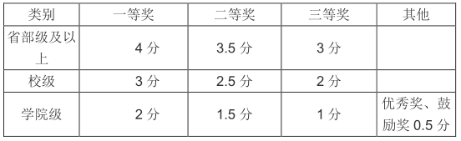
注：
①如果奖项设置等级超过3种，则最高等级奖励视为一等奖，第二等视为二等奖，第二等级视为三等奖，第三等级视为下一等级的一等奖进行加分。
②如果奖项设置等级低于3种，则最高等级奖励视为二等奖，第二等视为三等奖。
③同一项目经层层推荐获得不同级别的多个奖项则按照最高奖项进行加分，不累计加分。
④每学期社会实践不得超过2项，多参加不加分。
（六）文体活动
荣誉加分包括在各类文化、艺术、体育、单科知识竞赛等中获得奖励的个人或集体，按照获奖级别予以加分。
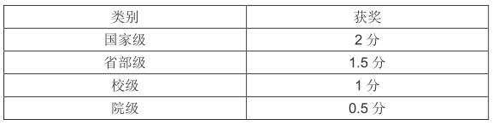
注：个人或集体参加同一竞赛项目获不同级别奖项者按照最高奖项进行加分，不累计加分。
（七）宿舍卫生
由学院根据宿管科提供的宿舍分数计算出宿舍卫生分数，每学期满分2分，分值计算方式如下：
宿舍卫生分＝每个月宿舍卫生成绩之和（C1＋C2＋C3＋…＋Cn）÷月份数（N）÷50
注：Cn为宿舍单月卫生平均分，若Cn低于60分，则Cn按0分计算。
（八）其他减分
其他减分项目包括以下几种情况：
1、受到北京理工大学学生纪律处分条例所列的五种纪律处分：警告、严重警告、记过、留校察看、开除学籍，一次性扣除德育成绩20分。
2、受到学院通报批评及以上处分的每次扣2分，包括年级大会无故缺席、学期初不按时注册等，以及其它违反学校、学院学生管理相关规定同时尚未构成纪律处分的情况。
3、学院要求参加的活动，如经验交流会、报告会、讲座活动、集体自习、所在支部党日团日活动等，按照累计3次无故缺席扣1分处理。
4、寒暑假社会实践立项未结项的项目组长，学期综合测评减1分；项目组其他成员减0.5分。
5、大创项目立项未结项的项目组组长，学期综合测评国家级减3分、北京市级减2分、校级减1分；项目组其他成员国家级减2.5分、北京市级减1.5分、校级减0.5分。
6、此项扣分数3分及以上者取消其当学期评奖评优资格。
三、重要说明
1、计算德育成绩时，首先将以上加分项目分数累加求和，扣除减分项目分数，得到最终德育成绩分数，并根据分数由高到低排序，得到每位同学德育成绩（B）。
２、如涉及到一学年的综合排名，计算方法为两个学期综合测评分数之和：
(A1×85%＋B1×15%)+(A2×85%＋B2×15%)
３、个人项目和集体项目按照署名排序予以不同档次的加分（适用于学术竞赛、社会实践和文体活动）：
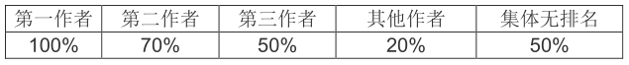
4、单学期申报项目时间范围为该学期开学注册日起至新学期开学注册日止，申报者需提供在此时间范围内“发表论文”、“学术竞赛”、“文体活动”等所填项目文章（证书）复印件，若无法提供则视该申报项目无效，不予加分。
５、以上各项内容适用于单学期综合测评，学生需填写《人文学院学生德育成绩申请表》（附件一）连同复印件于开学初按规定上交；
６、三学年综合测评需填写《人文学院学生德育成绩申报表（三学年）》（附件二），各项目申报标准与单学期一致，分值与计算项目以申报表中标注为准。
7、如有蓄意伪造获奖及虚报各类加分项目、抄袭他人文章或学术作品者，一经查出取消其当学期评奖评优资格，情况恶劣者按照学校纪律处分等相关规定进行处分。在班级初审过程中，班级干部隐瞒申请人伪造情况、有意窜改他人分数者撤除其干部职务及相应学生工作加分项目，情况恶劣者按照学校纪律处分等相关规定进行处分。
第三部分 综合测评操作程序
为了保证综合测评的有序进行，综合测评工作将分阶段进行，确保综合测评的效率。
一、个人申报阶段
1、每学期初，学院将召集各班班长、团支书和学习委员集中学习综合测评的实施方案，然后根据方案组织本班同学在填写《人文学院学生德育成绩申请表》，在规定时间内统一进行申报，德育成绩各项加分均需提供相关证明材料,包括学生干部聘用证明、获奖证书复印件等。
2、每学期德育成绩加分的区间为该学期开学注册日到新学期的开学注册日。
二、初审阶段
1、由班长和团支部书记组织所有班委一同审核《人文学院学生德育成绩申请表》，并整理本学期所有活动签到表，对照完成其他减分扣分项目，初审工作由两名班委（除本人外）签字确认后按时上交学院辅导员；
2、学院组织学习委员进行学习成绩的排名计算，并向由学生公示确认。
三、学院汇总阶段
学院辅导员完成德育成绩的复核汇总工作，将最终结果向学生进行公示确认。
四、公示确定阶段
1、学院将德育成绩与学习成绩汇总，按照综合测评计算方法计算最终排名，并向全院学生公示一周。
2、对公示结果有异议的同学可在公示期内向学院负责老师反映情况。
3、公示结束之后确定综合测评排名的最终结果。
第四部分 适用对象及范围
1、本方案适用对象为北京理工大学人文与社会科学学院正式注册的本科生。
2、本方案实施的综合测评结果用于专业排名、评选校内优秀学生奖学金、国家奖助学金和社会捐助类奖助学金等各类奖助学金，并作为评选优秀学生和优秀学生干部等荣誉的重要依据。
本实施办法由北京理工大学人文与社会科学学院负责解释。
北京理工大学人文与社会科学学院

